教育信息技术中心第14周通知
一、关于图书馆评估验收的通知
各中小学教导处：
5月25日—27日和6月2日—3日,区教育学院将组织图书馆中心组成员对本区申报图书馆评估验收的十所中小学校进行实地验收。
请相关学校做好准备。
请验收组成员按时参加。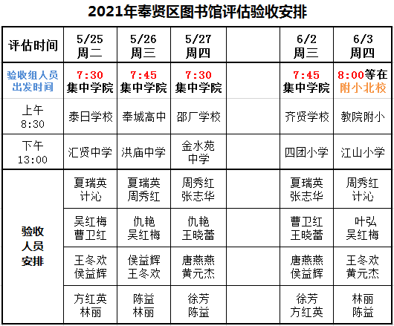
（请验收组老师带好《上海市中小学图书馆建设与应用评估指标》征求意见稿）
二、奉贤区教育信息化应用教研组组长培训班培训通知
时间：2021年5月26日（星期三）下午13:30
内容：运动手环项目展示交流
对象：培训班学员，名单附后
地点：奉贤区奉城幼儿园（富民路16-1号）
备注：1、请大家绿色出行，幼儿园无法安排停车。
2、请佩戴口罩并配合工作人员完成外来人员登记工作。
序号 | 学校 | 姓名 | 序号 | 学校 | 姓名
1 | 奉城幼儿园 | 吴琼 | 23 | 青苹果幼儿园 | 王璐
2 | 奉浦幼儿园 | 姚黎云 | 24 | 青青草幼儿园 | 季辛夷
3 | 古华幼儿园 | 朱萍萍 | 25 | 实验幼儿园 | 徐彬
4 | 海湾幼儿园 | 朱双红 | 26 | 树园幼儿园 | 王佳丽
5 | 江海幼儿园 | 吴漪 | 27 | 思齐幼儿园 | 张栗娜
6 | 解放路幼儿园 | 高花 | 28 | 四团幼儿园 | 赵莉
7 | 金贝幼儿园 | 叶迎春 | 29 | 桃花源幼儿园 | 康惠星
8 | 金池塘幼儿园  金豆豆幼儿园 | 邵冬铖 | 30 | 邬桥幼儿园 | 马翠丽
9 |  | 翁兰 | 31 | 西渡幼儿园 | 吴佳
10 | 金海幼儿园 | 贡钟浩 | 32 | 肖塘幼儿园 | 韩婷婷
11 | 金汇幼儿园 | 翁芳佳 | 33 | 小蜻蜓幼儿园 | 戴翠莲
12 | 金铃子幼儿园 | 邹慧 | 34 | 新贝艺术幼儿园 | 朱陶
13 | 金麦穗幼儿园 | 张燕 | 35 | 新南幼儿园 | 李建军
14 | 金蔷薇幼儿园 | 夏永泉 | 36 | 星辰幼儿园 | 张鑫
15 | 金水苑幼儿园 | 曹兵 | 37 | 阳光幼儿园 | 陈秀军
16 | 金阳幼儿园 | 俞丹娅 | 38 | 育秀幼儿园 | 朱莹
17 | 金棕榈幼儿园 | 褚煜澄 | 39 | 月亮船幼儿园 | 何晶晶
18 | 聚贤幼儿园 | 袁磊 | 40 | 庄行幼儿园 | 张丽
19 | 绿太阳幼儿园 | 徐良 | 41 | 柘林幼儿园 | 管丹芸
20 | 满天星幼儿园 | 潘鹰 | 42 | 绿叶幼儿园 | 范悦
21 | 南中路幼儿园 | 张毓 | 43 | 小森林幼儿园 | 吴蔚蔚
22 | 青村幼儿园 | 张嘉辉

三、信息化常态调研通知
时间：2021年5月27日（星期四）全天
内容：育贤小学、华亭学校信息化常态调研
参加成员：信息中心南桥片区研训员、古华小学 徐文霞、阳光外国语学校 吴耀辉
地点：育贤小学、华亭学校
备注：请自行前往
教育信息技术中心
2021年5月19日

